پیکنومتر قیر-Hubbard-Comick Specific Gravity Pycnometer

پیکنومتر های چگالی قیر :
این وسیله جهت آزمایش تعيين وزن مخصوص (چگالی ) مواد قیری نیمه جامد ، فیرهای خالص و قیرهای قطرانی نرم در دماي مشخص مي باشد .

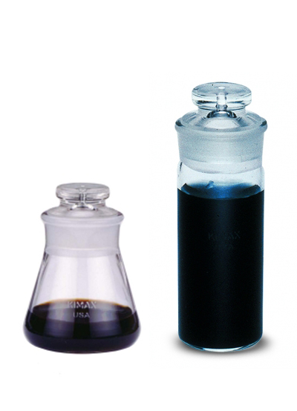
دانستن وزن مخصوص قير از دو جهت داراي اهميت است :
1- از آنجا که مي دانيم هرجا صحبت از مقدار قير در آسفالت به ميان مي آيد، آن را به صورت درصد وزني بيان مي نمايند ، در صورتي که قير عملا به صورت حجمي اندازه گيري مي شود؛ بنابراين دانستن رابطه بين وزن و حجم قير ضروري است . هم چنين چون قير را عموما گرم مي کنند، لذا دانستن ضريب انبساط حرارتي قير نيز الزامي است تا بتوان وزن مخصوص قير را در هر درجه حرارتي محاسبه نمود . در غير اين صورت وزن مخصوص قير را بايد در درجه حرارت مورد نياز تعيين و اندازه گيري کرد .
BI143
BI142
2- وزن مخصوص قير ابزار مناسبي براي تعيين منبع قيرها مي باشد .
براي مثال وزن مخصوص قيرهاي نفت حدود 1.0 و وزن مخصوص قيرهاي قطران بسته به طرز تهيه آن ها بين 1.10 تا 1.25 متغير است . اين وزن مخصوص ها در دماي معين 15.6 يا 20 درجه سانتيگراد تعيين مي شوند .

